Exercice 1 : Débit
Calculer la durée d'un bit pour le tableau ci-contre.
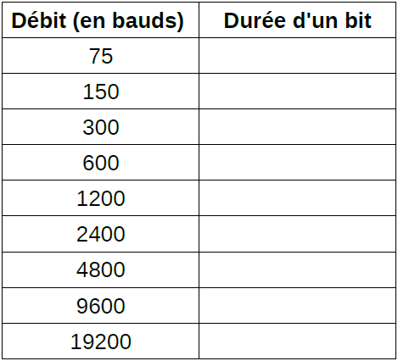

Exercice 2 : Transmission série asynchrone de 3 octets
- Déterminer la valeur hexadécimale des 3 octets.
- En déduire les caractères ASCII associés.
- Calculer la durée de transmission de la trame.
- En déduire la vitesse de transmission.

Exercice 3 : transmission
1 bit de start, 7 bits de donnée, 1 bit de parité, 1 bit de stop, débit de 9600 bauds
- Indiquer les bits de start et de stop.
- Indiquer le bit de poids faible (lsb) et le bit de poids fort (msb)
- Déterminer le caractère envoyé
- Déterminer la parité
- Calculer la durée de transmission de la trame

Exercice 4 : Des question de bits, de débits
Remarque : dans les questions suivantes on partira du principe qu’un Kb = 1000bits, qu’un Mbit=1000000, ….
Sur une liaison hertzienne urbaine à 1200 bits/s (débit max) on envoie des messages de 8 octets. La fréquence d’émission est de 12 messages par seconde.
- Calculez le débit réel (en bits/s) de la ligne avec l’utilisation précédente.
- En déduire le taux d’utilisation de la ligne (en%)
- Quel est le temps de transmission de 1Kb sur un réseau dont le débit est 10 Mb/s
- Quel est le temps de transmission de 1Kb sur un réseau dont le débit est 100 Mb/s

Exercice 5 : Analyse d’une trame RS232
La liaison série est paramétrée de la manière suivante :
- Donnée sur 7 bits
- Parité paire
- 2 bits de stop
On relève la trame suivante :
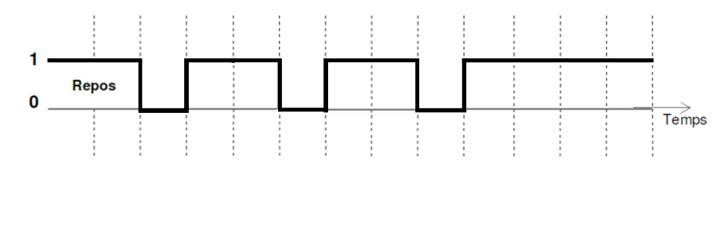
- Repérez sur la trame précédente :
- Le bit de start
- Les bits de donnée
- Le bit de poids faible (LSB)
- Le bit de poids fort (MSB)
- Les bits de stop
- Le bit de parité
- La donnée transportée est un caractère. Quel est-il ?
- La parité est-elle bonne ? Justifiez votre réponse.

Exercice 6 : Analyse d’une trame RS232
Une liaison série entre un capteur de température et une carte Arduino est paramétrée de la manière suivante :
- Donnée sur 8 bits
- 1 bit de stop
On relève, à l’oscilloscope, la trame suivante (l’horloge semble être active sur le front descendant du signal CLK):
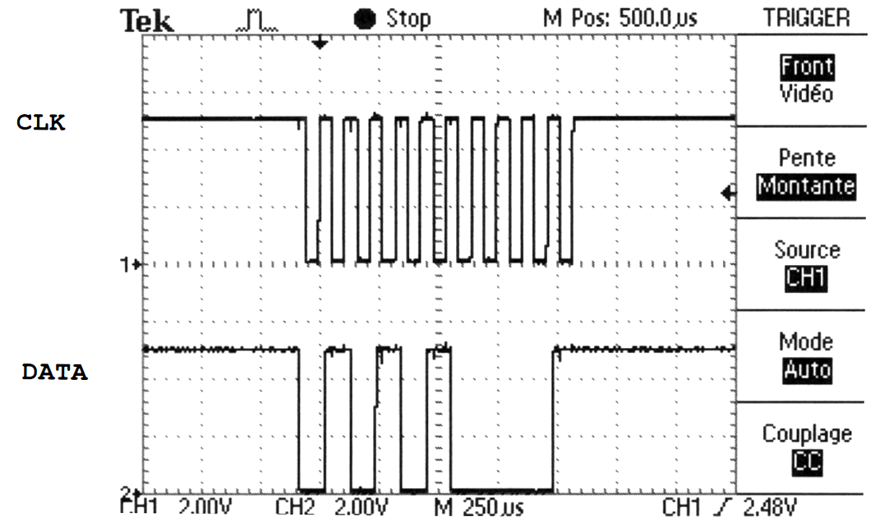
1. Repérez sur la trame précédente (entourer sur l’oscillogramme précédent) :
- Le bit de start
- Les bits de donnée
- Le bit de poids faible (LSB)
- Le bit de poids fort (MSB)
- Le bits de stop
- Le bit de parité
2. Quelle est le type de parité utilisée ? Justifiez votre réponse.
3. La donnée transportée représente une température (nombre entier). Le bit de poids fort représente le signe de cette température (0 positif et 1 négatif). Quelle est la température mesurée ?

Exercice 7 : Écriture d’une trame RS232
- La liaison série est paramétrée de la manière suivante :
- Donnée sur 7 bits
- Parité impaire
- 1 bits de stop
- Dessinez la trame si la donnée transportée est le caractère "R"

